Промежуточная аттестация по географии для учеников 11 класса
за 1 полугодие 2024-2025 учебного года
1. Тип 1 Карта составлена по состоянию на 01.01.2021
Город Канск имеет географические координаты 56º 12′ с. ш. 95º 42′ в. д. Определите, на территории какого субъекта РФ находится этот населённый пункт.
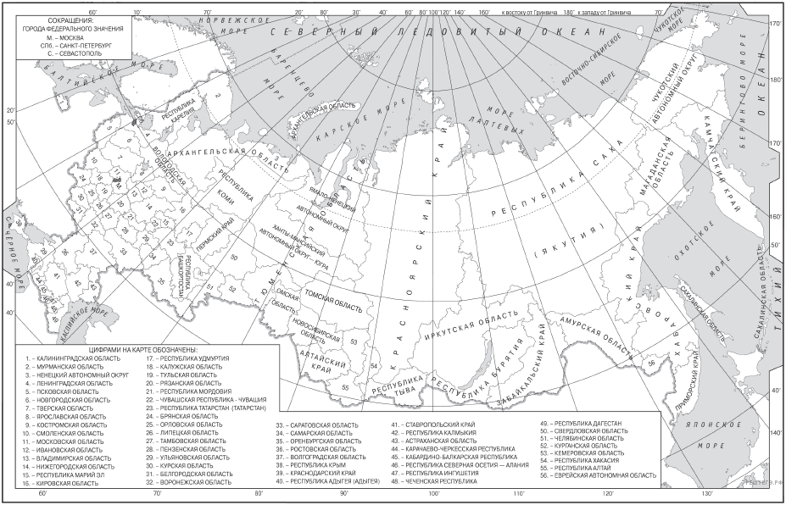

2. Тип 2 Расположите газы в порядке понижения содержания их в составе воздуха атмосферы (от наиболее высокого к наиболее низкому).
1. Кислород. 2. Азот. 3. Углекислый газ.

3. Тип 3
Для обеспечения комфортной температуры воздуха в жилых и производственных помещениях в холодное время года действует отопительный период. Он продолжается в то время, когда среднесуточная температура воздуха на улице меньше или равна +8 °C. Запишите перечисленные города в порядке увеличения средней продолжительности отопительного периода, начиная с города с его наименьшей продолжительностью.
1. Элиста. 2. Пермь. 3. Ульяновск.
Запишите получившуюся последовательность цифр.

4. Тип 4 Установите соответствие между рекой и её обозначением на карте.

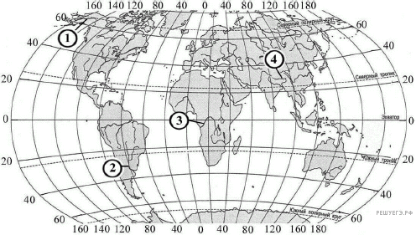
Карта составлена по состоянию на 01.01.2014
РЕКА
А) Юкон Б) Парана
В) Брахмапутра

ОБОЗНАЧЕНИЕ НА КАРТЕ
1) 1 2) 2
3) 3 4) 4

Запишите в ответ цифры, расположив их в порядке, соответствующем буквам:
A | Б | В

5. Тип 5 Установите соответствие между страной и диаграммой, отражающей распределение её ВВП по секторам экономики: к каждой позиции, данной в первом столбце, подберите соответствующую позицию из второго столбца.
СТРАНА
A) Центральноафриканская Республика Б) США В) Индия

РАСПРЕДЕЛЕНИЕ ВВП ПО СЕКТОРАМ ЭКОНОМИКИ

1) 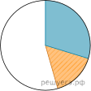
2) 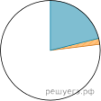
3) 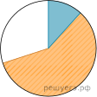

Запишите в ответ цифры, расположив их в порядке, соответствующем буквам:
А | Б | В

Тип 8 Расположите перечисленные страны в порядке возрастания в них показателя рождаемости населения (на 1 тыс. жителей), начиная со страны с наименьшим значением этого показателя.Запишите в таблицу получившуюся последовательность цифр.

1. Эстония. 2. Мозамбик. 3. Турция.

9. Тип 9 Выберите в приведенном списке три страны, являющиеся крупнейшими в мире производителями стали. Запишите ответ в виде последовательности цифр без пропусков и знаков препинания.

1. Австралия. 2. Республика Конго. 3. Китай.
4. США. 5. Финляндия. 6. Япония.

10. Тип 10 В каких из высказываний содержится информация об отрасли международной специализации? Запишите цифры, под которыми они указаны.

1. В последние десятилетия во всех развитых странах происходит снижение доли промышленности в ВВП.
2. В последние десятилетия в России происходит рост добычи и экспорта алмазов; Россия относится к числу крупнейших в мире стран как по добыче, так и по экспорту алмазов.
3. В 2012 г. по добыче и экспорту нефти РФ входила в тройку мировых лидеров.
4. Передвижения населения внутри страны, связанные со сменой места жительства, заметно влияют на изменения численности населения субъектов РФ.
5. В 2012 г. внешнеторговый оборот России составил 103,7% (в процентах к предыдущему году).

11. Тип 11 Расположите события в геологической истории Земли в хронологическом порядке, начиная с самого раннего. Запишите в таблицу получившуюся последовательность цифр.

1) В начале пермского периода образовался древний мегаконтинент Лавразия.
2) В конце ордовикского периода произошло понижение уровня Мирового океана, связанное с похолоданием и образованием обширного покровного оледенения.
3) В конце триасового периода появились первые млекопитающие.

12. Тип 12 В соответствии с Законом о возврате к зимнему времени с 26 октября 2014 г. на территории страны установлено 11 часовых зон (см. карту). Исходным при исчислении местного времени часовых зон служит московское время — время II часовой зоны.
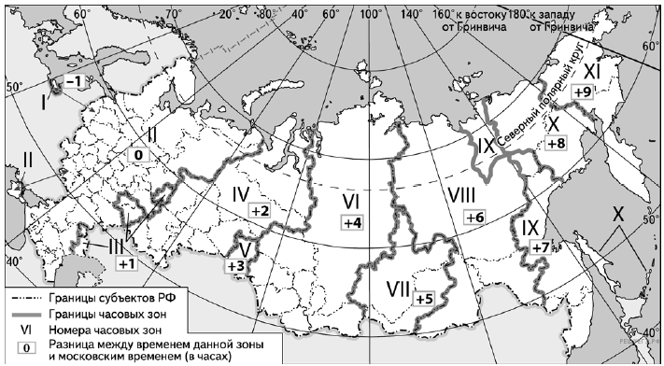
Карта составлена по состоянию на 26.10.2014

Самолёт вылетел из Благовещенска (VIII часовая зона) в Симферополь (II часовая зона) в 4 часа по местному времени Благовещенска. Расчётное время полёта составляет 9 часов. Сколько времени будет в Симферополе, когда самолёт приземлится? Ответ запишите в виде числа.

13. Тип 13 Сергею необходимо построить картограмму «Африка. Доля городского населения»
Установите соответствие между страной и условным обозначением, которое необходимо использовать для отображения доли городского населения каждой из перечисленных стран на карте: к каждой позиции, данной в первом столбце, подберите соответствующую позицию из второго столбца.
Страна | Численность  населения, млн. чел | Плотность населения,  чел. на км. кв. | Средняя ожидаемая  продолжительность жизни, лет | Доля городского  населения в странах, %
Египет | 97 | 101 | 72 | 43,00
Судан | 40,6 | 23 | 60 | 36,00
Алжир | 42,7 | 18 | 77 | 73,00

СТРАНА
А) Египет Б) Судан В) Алжир
Запишите в ответ цифры, расположив их в порядке, соответствующем буквам:
A | Б | В

УСЛОВНОЕ ОБОЗНАЧЕНИЕ
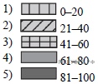

14. Тип 14 Наводнение на Дальнем Востоке
В 2013 году на Дальний Восток обрушился мощный паводок, который привел к самому масштабному наводнению за последние 115 лет. Наводнение охватило пять субъектов Дальневосточного федерального округа, больше других пострадали Амурская область, первой принявшая удар стихии, Еврейская автономная область и Хабаровский край. Всего с начала паводка было подтоплено 37 муниципальных районов, 235 населенных пунктов и более 13 тысяч жилых домов. Общая площадь затопленных территорий составила более 8 миллионов квадратных километров. По данным Росгидромета, причиной наводнения стали интенсивные ливневые дожди, охватившие весь бассейн Амура и продолжавшиеся около двух месяцев. Максимальный уровень реки у Хабаровска составил 804 сантиметра при критическом уровне 600 сантиметров и прежнем историческом максимуме 642 сантиметра в 1867 году.
Какую страну кроме России затронуло данное наводнение?
15. Тип 15
В пределах какого климатического пояса и области располагается затопленная территория?
16. Тип 16
В какое время года и почему на реках Дальнего Востока наблюдается паводок?
17. Тип 17
Определите, в каком из 13 климатических поясов Земли расположен пункт, климат которого показан на климатограмме. Для обоснования Вашего ответа приведите два довода. Если Вы приведёте более двух доводов, оцениваться будут только два, указанные первыми.

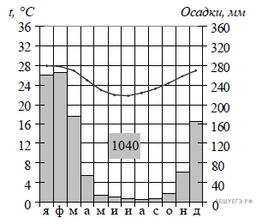
18. Тип 18
Определите географические координаты пункта, расположенного в Канаде, если известно, что 21 марта в 19 часов по солнечному времени Гринвичского меридиана в этом пункте полдень и солнце находится на высоте 35° над горизонтом. Запишите решение задачи.
19. Тип 19
Размещение населения Канады
Изучая на уроках географии Канаду, школьники выяснили, что средняя плотность населения страны ниже, чем в России, и что население по территории Канады размещено крайне неравномерно: бóльшая его часть проживает на юге страны, а север практически не заселён. Объясняя особенности размещения населения, школьники знали, что оно определяется рядом причин. При этом часть школьников говорили о природных причинах, другие об экономических.
Приведите по одному аргументу в защиту каждой из точек зрения.

